лекция № 7

Самоходные краны

План лекции

- Общие сведения о грузоподъемных кранах
- Мостовые краны
- Козловые краны
- Башенные краны
- Стреловые самоходные краны
- Кабельные краны
- Мачтовые краны
- Определение основных параметров

7.1 Общие сведения о грузоподъемных кранах

Грузоподъемными кранами называют машины цикличного действия, предназначенные для подъема и перемещения в пространстве груза, удерживаемого грузозахватным органом. Краны применяют в цехах, на строительстве, транспорте и в других областях народного хозяйства. Грузоподъемные краны состоят из несущих конструкций (моста, башни, фермы, мачты, стрелы), силовой установки, подъемного механизма (лебедки, электротали), поддерживающих элементов (канатных и цепных полиспастов), грузозахватных приспособлений, а также механизмов передвижения и управления.
По конструкции краны разделяют на мостовые, козловые, башенные, портальные, стреловые, кабельные. Рассмотрим краны, наиболее часто используемые в строительстве.

7.2 Мостовые краны

Мостовой кран (рисунок 7.1) имеет мост, который опирается непосредственно на надземный крановый путь. Кран состоит из мостового пролетного строения или балки 1, снабженных концевыми балками с ходовыми тележками 4, передвигающимися по рельсам. Рельсы обычно уложены на подкрановые балки, которые размещены на консольных выступах стен в закрытых помещениях или на колоннах. Механизм подъема груза смонтирован на грузовой тележке 3, перемещающейся вдоль пролетного строения. Такие краны грузоподъемностью 5…450 т используют как основное подъемно-транспортное оборудование в механических, сборочных, литейных и других цехах промышленных предприятий и предприятий строительной индустрии, а также на складах готовых изделий.

7.3 Козловые краны

Козловой кран (рисунок 7.2) имеет мост, который опирается на крановый путь с помощью двух опорных стоек. Кран состоит из пролетного строения 1 и двух ног 2 с ходовыми тележками 3. По пролетному строению передвигается грузовая тележка 4 с грузозахватным приспособлением. Механизмы подъема груза и передвижения тележки монтируют как непосредственно на тележке, так и на концевой части пролетного строения. При использовании консолей 5, удлиняющих пролетное строение, пространство, обслуживаемое краном, увеличивается.

Мостовой кран
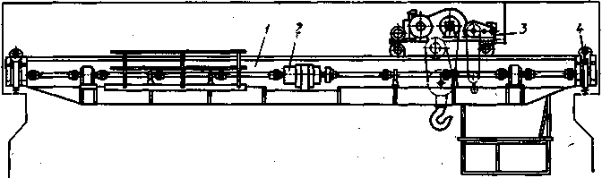
1 – пролетное строение (мост); 2 – механизм передвижения крана; 3 – грузовая тележка с механизмами подъема груза и передвижения тележки; 4 – ходовые колеса моста
Рисунок 7.1.

Козловой кран
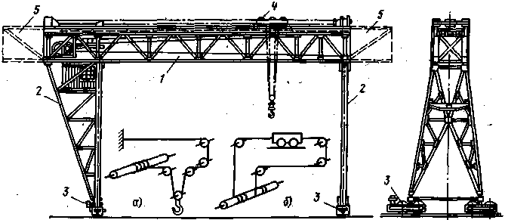
а – схема запасовки грузового каната; б – схема запасовки каната передвижения грузовой тележки

Рисунок 7.2.

Для увеличения жесткости всей конструкции, по крайней мере, одну из ног крана выполняют в виде фермы. Козловые краны обычно устанавливают на открытых складских и монтажных площадках, реже используют как средство внутризаводского транспорта. Пролеты кранов общего назначения имеют длину 4…40 м (иногда до 170 м); грузоподъемность 3…50 т (иногда до 800 т); высота подъема груза достигает 30 м.

7.4 Башенные краны

Башенные краны – это краны стрелового типа со стрелой, закрепленной в верхней части вертикально расположенной башни. Краны имеют башню, поворотную стрелу и подъемную лебедку. Различают стационарные и передвижные башенные краны. У стационарных опорная рама крепится к монолитному или сборному опорному основанию. Башни передвижных кранов опираются на ходовые колесные или гусеничные тележки, которые перемещаются по рельсовому пути или непосредственно по грунту. Грузоподъемность передвижных башенных кранов достигает 100…120 т, а стационарных – 400 т. Высота подъема до 150 м, вылет крюка до 50 м. Главным параметром башенных кранов является грузовой момент, определяемый произведением грузоподъемности на вылет крюка.
По способу изменения вылета крюка различают башенные краны с грузовой тележкой, несущей крюк и перемещающейся по горизонтальной стреле, и краны с подъемной стрелой, изменяющие вылет путем наклона стрелы на угол, допускаемый конструкцией крана.
По расположению поворотного устройства различают башенные краны с нижним поворотом, т.е. с башней, вращающейся вместе со стрелой (рисунок 7.3,а), и с верхним поворотом – с поворотной стрелой и неповоротной башней (рисунок 7.3,б). Башни кранов представляют собой трубчатые или пространственные конструкции различного сечения.

Башенные краны
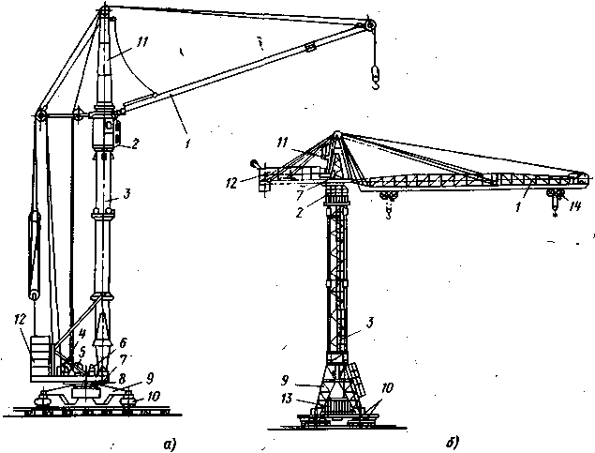
а – с трубчатой поворотной башней и изменяющимся вылетом стрелы; б – с решетчатой башней, поворотным оголовком и подвижной грузовой тележкой на стреле; 1 – стрела; 2 – кабина; 3 – башня; 4 – стреловая лебедка; 5 – грузовая лебедка; 6 – механизм поворота; 7 – поворотная рама; 8 – опорно-поворотный круг; 9 – ходовая рама; 10 – ходовая тележка; 11 – оголовок; 12 – противовес; 13 – балласт; 14 – грузовая тележка

Рисунок 7.3.

Стрелы башенных кранов выполняют пространственными из уголкового профиля или труб малого диаметра. Применяют также стрелы из труб большого диаметра и стрелы коробчатого сечения. Для уравновешивания массы стрелы и массы груза в башенных кранах применяют противовесы.
Подъем и опускание груза у башенных кранов осуществляется с помощью электрореверсивных лебедок. Большинство кранов имеет односкоростные лебедки. Но есть крановые лебедки, имеющие две, три, четыре скорости и более. Наличие нескольких скоростей повышает производительность крана, и расширяет область его применения.

7.5 Стреловые самоходные краны

Стреловые самоходные краны (рисунок 7.4) имеют консольную стрелу, установленную на полноповоротной раме. В зависимости от ходового устройства различают автомобильные краны и краны на специальном шасси. Краны на специальном шасси делятся на гусеничные и пневмоколесные. Автомобильные краны монтируют на специальных шасси автомобильного типа и на шасси серийно выпускаемых автомобилей. Благодаря универсальности и высокой маневренности стреловые самоходные краны получили широкое распространение на строительных и складских работах.

Стреловые самоходные краны
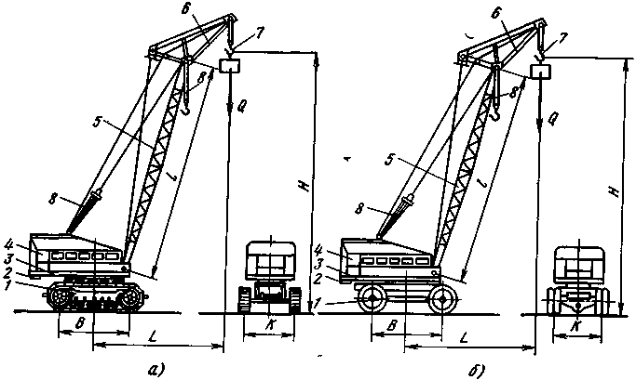
а – на гусеничном ходу; б – на пневмоколесном ходу, 1 – ходовое оборудование, 2 – противовес; 3 – поворотная платформа, 4 – силовая установка; 5 – стрела; 6 – гусек; 7 и 8 – крюки вспомогательного и основного механизма подъема грузов; Q – вес груза; l – длина стрелы; L – вылет крюка; Н – высота подъема груза; К – колея; В – база

Рисунок 7.4.

В зависимости от выполняемой работы конструкции стрел могут быть прямолинейными, изогнутыми с оголовком, телескопическими, с гуськом, закрепленными на поворотной платформе или на башне при башенно-стреловом рабочем оборудовании. Телескопическая стрела позволяет бесступенчато изменять вылет груза и с большей точностью подавать грузы в труднодоступные места. Башенно-стреловое оборудование значительно расширяет область применения стреловых кранов и в ряде случаев позволяет успешно заменять башенные рельсовые краны. Стрелы кранов с помощью дополнительных секций могут быть удлинены или оборудованы гуськом, позволяющим применять второй крюк. Краны, оборудованные двумя крюками, имеют два подъемных механизма: один (основной) используют для подъема больших грузов с малой скоростью; второй (вспомогательный) с полиспастом малой кратности – для подъема малых грузов с большей скоростью. Все механизмы стреловых кранов кроме механизма передвижения размещены на поворотной платформе.

7.6 Кабельные краны

Кабельные краны (рисунок 7.5) – это краны с несущими канатами, закрепленными на верхних концах мачт опорных стоек. Эти краны применяют при сооружении мостов и для обслуживания строительства на сильно пересеченной местности (реки, горы). Наиболее широко используют стационарные кабельные краны с двумя неподвижными опорами (трубчатыми или решетчатыми мачтами) и натянутым между ними несущим канатом, по которому перемещается грузовая тележка с полиспастом и крюком. В зависимости от назначения используют и другие конструкции кабельных кранов: качающиеся, передвижные и радиальные. У качающихся кабельных кранов в результате натяжения расчалок обе мачты могут наклоняться на угол до 8°, что позволяет создать площадь обслуживания в виде прямоугольника. У передвижных кабельных кранов обе мачты выполнены в виде башен, установленных на ходовые рельсовые тележки, которые движутся по параллельным подкрановым путям. У радиальных кабельных кранов одна башня неподвижная, а другая перемещается по закругленному рельсовому пути. Кран может обслуживать площадку в виде сектора.
Грузоподъемность кабельных кранов не превышает 25 т (обычно 5…10 т). Пролет кабельного крана (расстояние между опорами) достигает 400 м. Скорость подъема груза 0,5…1,5 м/с, скорость передвижения грузовой тележки 2…4 м/с.

Кабельный кран
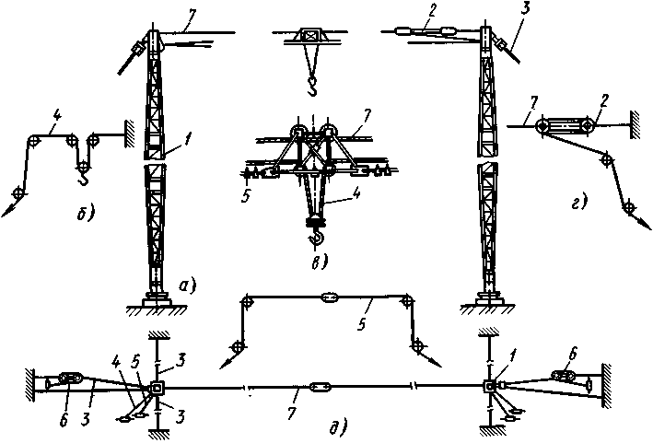
а – схема крана; б и д – схемы запасовок грузового и тягового канатов; в – грузовая тележка; г – схема натяжения несущего каната; 1 – мачты; 2 – механизм натяжения несущего каната; 3 – ванты; 4 – грузовой канат; 5 – тяговый канат; 6 – полиспасты натяжения вант; 7 – несущий канат

Рисунок 7.5.
7.7 Мачтовые краны

Мачтовые краны – стационарные подъемные краны с независимым расположением металлоконструкций и механизмов. Металлоконструкция таких кранов представляет собой комбинацию мачты, шарнирно соединенной со стрелой (рисунок 7.6). Краны разделяют на жестконогие и вантовые. У жестконогого крана мачта неподвижна. Она может быть прикреплена к стене сооружения или поддерживаться подкосами. Шарнир стрелы выполнен так, что она может поворачиваться в вертикальной плоскости и вокруг вертикальной оси. Мачта вантового крана имеет шарнирные опоры: нижнюю шаровую и верхнюю цилиндрическую (в виде «паука»), расчаленную вантами. Грузоподъемность мачтовых кранов 1…200 т и более. Эти краны используют преимущественно при концентрированных монтажных работах.

Мачтовые краны
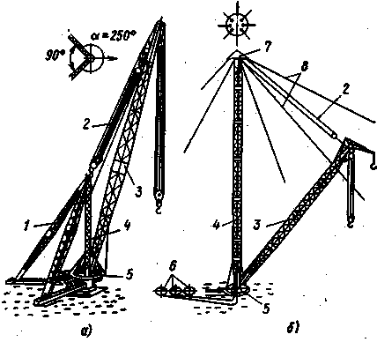
а – жестконогий; б – вантовый; 1 – подкосы; 2 – полиспасты подъема стрелы; 3 – стрела; 4 – мачта; 5 – поворотная рама; 6 – лебедки; 7 – оголовок мачты (паук); 8 – ванты

Рисунок 7.6.

7.8 Определение основных параметров

Производительность кранов определяют так же, как и производительность машин цикличного действия: расчетно-конструктивная (кг/ч):
$П_{р}=\text{3600}⋅\frac{Q}{Т_{ц}}$;
техническая (кг/ч):
$П_{т}=\text{3600}⋅\frac{Q⋅К_{и}}{Т_{ц}}=n⋅Q_{\text{cp}}$;
эксплуатационная (кг/смена):
$П_{э}=Т_{\text{см}}⋅П_{т}⋅К_{в}$;
где Q – грузоподъемность крана, кг; Т_{ц} – время цикла, с; К_{и} – коэффициент использования грузоподъемности; п – число циклов в 1 ч; Q_{cp} – средняя масса поднимаемого груза, кг; Т_{см} – продолжительность смены, ч; К_{в} – коэффициент использования машины по времени.
Время цикла:
$Т_{ц}=\sum{t_{м}+t_{з}+t_{у}+t_{в}⋅m}$,
где $\sum{t_{м}}$ – суммарное время машинных операций (работы крана), с; t_{з} – время подвешивания и снятия грузов, с; t_{у} – время наводки груза при его установке в заданное место, с; t_{в} – время на каждую вспомогательную машинную операцию, с; m – число машинных операций (подъем, спуск, поворот с грузом и обратный поворот, передвижение и т.д.).
Суммарное время машинных операций:
$\sum{t_{м}}=\text{120}⋅\left(\frac{s}{ϑ_{1}}+\frac{H}{ϑ_{2}}+\frac{\text{60}⋅β}{\text{360}⋅n}\right)⋅K_{c}$,
где s – путь передвижения крана или изменения вылета крюка, м; ϑ₁, ϑ₂ – скорости передвижения и подъема, м/с; Н – высота подъема (опускания) груза, м; β – угол поворота стрелы, град; п – частота вращения стрелы, об/мин; К_{c} — коэффициент совмещения операций.
Башенные и стреловые краны работают с грузом, вынесенным вне опорной базы машины, и поэтому должны обладать достаточной устойчивостью при воздействии на них грузовой, инерционной и ветровой нагрузок. Устойчивость этих кранов обеспечивается их собственной массой и увеличивается применением противовесов и выносных опор. Сумма моментов сил, удерживающих кран от опрокидывания, должна с некоторым запасом превышать сумму моментов сил, стремящихся опрокинуть кран. Правилами Госгортехнадзора предусмотрена необходимость обеспечения запаса устойчивости, характеризуемого коэффициентом устойчивости.
Различают два вида устойчивости крана (рисунок 7.7): грузовую – при возможном опрокидывании крана в сторону поднимаемого груза и собственную – при возможном опрокидывании крана назад, в сторону, противоположную стреле (при отсутствии груза). Коэффициент грузовой устойчивости:
$k_{г}=\frac{М_{к\text{.}г}−\sum{М_{i\text{.}д}}}{Q⋅\left(a−b\right)}≥1,\text{15}$;
где М_{к.г} – момент, удерживающий кран от опрокидывания в сторону груза; $\sum{М_{i\text{.}д}}$ – сумма всех опрокидывающих моментов от дополнительных нагрузок (ветровых, инерционных и др.); Q – вес груза; (а – b) — плечо опрокидывающего момента.
Коэффициент собственной устойчивости:
$k_{с}=\frac{М_{к\text{.}с}}{М_{в}}≥1,\text{15}$;
где M_{к.с} – момент, удерживающий кран от опрокидывания в сторону противовеса; М_{в} – опрокидывающий момент от ветровой нагрузки.
Если при расчете устойчивости влияние уклона, инерционных сил и ветровую нагрузку не учитывают, то коэффициент грузовой устойчивости k ≥ 1,4. Грузовую устойчивость крана проверяют как для максимального, так и для минимального вылетов и, соответственно, для минимального и максимального груза.

Схемы определения устойчивости стрелового крана
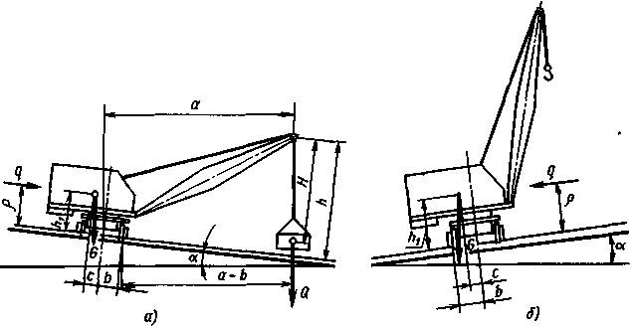
а – грузовой; б – собственной; G – вес крана; Q – вес груза; q – динамическое давление; а – расстояние от оси вращения крана до центра тяжести груза; b – расстояние от оси вращения до ребра опрокидывания; с – расстояние от оси вращения до центра тяжести крана; Н – расстояние от оголовка стрелы до центра тяжести груза; h – расстояние от оголовка стрелы до опорной плоскости; h₁ – расстояние от опорной плоскости до центра тяжести крана; ρ – расстояние от опорной плоскости до центра приложения динамического давления; α – угол наклона крана (опорной поверхности)

Рисунок 7.7.

В связи с тем, что при изменении вылета стрелы центр тяжести системы перемещается, грузоподъемность крана, регламентированная коэффициентом устойчивости, меняется. Грузоподъемность крана также зависит от длины и вылета стрелы и применения выносных опор, увеличивающих опорный контур.
В соответствии с требованиями Госгортехнадзора и в целях соблюдения условий безопасности при эксплуатации грузоподъемных машин все краны допускают к эксплуатации только после их освидетельствования и испытаний.

Вопросы для самопроверки

- Для чего предназначены строительные подъемники, каковы их основные типы, как они устроены и каков принцип их работы?
- Для чего в строительстве применяют краны, каковы их основные типы и структура?
- Для чего предназначены башенные краны и чем предопределено их широкое распространение в строительстве? Приведите их классификацию.
- Перечислите типы самоходных стреловых кранов, приведите их общие характеристики и перечислите основные составные части и основные параметры. Какими видами рабочего оборудования их комплектуют?
- Перечислите типы кранов пролетного типа. Какова структура устройства этих кранов? Для чего предназначены, как устроены и как работают козловые, полукозловые и мостовые краны?
- Для чего свободно стоящие краны проверяют на устойчивость? Каким условием определяется устойчивость крана? Изложите основные принципы проверки устойчивости кранов.

